DAFTAR PUSTAKA
Abdul, H., dan Syamsul, K., 2019. Keanekaragaman Jenis Ikan Hasil Tangkapan (ByCatch) Perikanan Rajungan di Teluk Lasongko dan Kendari Sulawesi Tenggara. Jurnal Marine Fisheries. 10, 214-224.

Amaria, S.T. 2019. Pengaruh Penggunaan Campuran Daging dan Tulang Ikan Sembilang (Paraplotosus albilabris) pada Pembuatan Stik Ikan terhadap Penerimaan Konsumen. Jurnal.

Anna., Lintang Yuni., dan Aulia, Sultan. 2015. Jenis-jenis bubu sebagai alat tangkap ikan disungai. Universitas Gajah Mada. Jogjakarta.

Anhar, S., dan Wijaya. S. 2013. Hasil Tangkapan Rajungan (Portunus pelagicus) Menggunakan Alat Tangkap Bubu Lipat yang Didaratkan di TPI Tanjung Sari Kabupaten Rembang. Journal Of Management of Aquatic Resources. No. 2 : Hal 243-248.

Annisa, C. A., Rahardjo, M. F., Zahid, A., Simanjuntak, C. P. H., Asriansyah, A., dan Aditriawan, R. M. 2018. Makanan dan Kebiasaan Makan Ikan Gerot-gerot, Pomadasys kaakan (Cuvier, 1830) di Teluk Pabean, Jawa Barat. Jurnal Perikanan Universitas Gadjah Mada, 20(1), 31–40.

Baihaqi, Suharyanto dan Nurdin E. 2021. Selektifitas alat penangkapan rajungan dan penyebaran daerah penangkapannya perairan Kabupaten Bekasi. Jurnal Penilitian Perikanan Indonesia. 27(1): 23-32.

Basri, MI., La, S dan Yusnaini. 2017. Aspek Biologi Reproduksi Sebagai Dasar
Pengelolaan Sumberdaya Rajungan (Portunus pelagicus Linn 1758) di Perairan Toronipa, Konawe. Sains dan Inovasi Perikanan vol. 1, no. 2: 16-25

Dewanti, Lantun, P., Apriliani, I. M., Herawati, H., Rizal, A., dan Rostika, R. 2013. Prinsip Penangkapan Ikan Ramah Lingkungan Kepada Kelompok Nelayan Dalam Upaya Perikanan Berkelanjutan Di Kabupaten Pangandaran. Journal of Chemical Information and Modeling, 53(9), 1689–1699.

Dewanti, Lantun P., Izza M. Apriliani, Ibnu Faizal, Heti Herawati, Irfan Zidni. 2018. Perbandingan hasil dan laju tangkapan alat penangkap ikan di TPI Pangandaran. Jurnal Akuatika Indonesia, 3(1), 54-59.

Faizah, R., dan R.F. Anggawangsa. 2019. Hubungan panjang bobot, parameter pertumbuhan, dan faktor kondisi ikan gulamah Johnius carouna (Cuvier, 1830) di perairan Selatan Jawa. Jurnal Ikhtiologi Indonesia, 19 (2): 231-241.

Febriyanti, D., R.S. Pujianti, dan Khoiron. 2015. Total Plate Count dan Staphylococccus aureus pada Ikan Asin Manyung (Arius thallasinus) di TPI Puger Kabupaten Jember. Skripsi. Universitas Jember, Jember.

Firdaus M., Wiharyanto D., Salim G. 2019. Efektivitas Penggunaan Umpan pada Bubu Dasar ( Pot Ikan Bawah ) diPerairan Pulau Bunyu Kalimantan Utara. Jurnal Borneo Saintek . 2(2):11-17

Ghani, A., A. Hartoko, dan R. Wisnu. 2015. Analisa Kesesuaian Lahan Perairan Pulau Pari Kepulauan Seribu sebagai Lahan Budidaya Ikan Kerapu pada Keramba Jaring Apung dengan Penggunaan Aplikasi SiG. Journal of Aquaculture Management and Technology, 4(1): 54-61 hal.

Hasnila, M. 2014. “Identifikasi Hasil Tangkapan Utama Nelayan Di Kuala Tadu Kabupaten Nagan Raya”. Skripsi. Program Studi Perikanan. Fakultas Perikanan dan Ilmu Kelautan. Universitas Teuku Umar.

Imelda, I., Kusrini, N., & Hidayat, R. 2019. Strategi Pengelolaan Perikanan Tangkap Berkelanjutan Di Wilayah Pesisir Kabupaten Kubu Raya. Marine Fisheries, 10(1), 59–69.

Isnin, S.B. 2015. Myomenipe hardwicikii (Decapoda : Menippidae) Thunder Crab. Singapura. on taxo4254.

Jeksen, M., Syafrialdi, dan Djunaidi. 2018. Pengaruh hasil tangkapan alat tangkap bubu dasar dengan menggunakan umpan yang berbeda di Sungai Tembesi Kabupaten Merangin Provinsi Jambi. Jurnal Pengelolaan Sumberdaya Perairan. 2(3)1–11.

KKP [Kementrian Kelautan dan Perikanan]. 2016. Rencana Pengelolaan Perikanan Rajungan di Wilayah Pengelolaan Perikanan Negara Republik Indonesia. Jakarta

Kriyantono, R. 2016. Public Relations Writing. Jakarta: Prenadamedia.

Latuconsina H., Ambo-Rappe, R., dan Nessa MN. 2013. Asosiasi ikan baronang (Siganus canaliculatus Park, 1797) pada ekosistem padang lamun perairan Teluk Ambon Dalam. In: Simanjuntak CPH (eds.). Prosiding Seminar Nasional Ik an VII. Masyarakat Iktiologi Indonesia. pp. 123-137.

Lundin, M. 2014. Size Selection of Fish in the Trap Fisheries of the Baltic andBothnian Seas. Department of Wildlife. Fish & Environmental StudiesUmea

Mallawa, A. 2012. Dasar-Dasar Penangkapan Ikan. Edisi ke-1. Masagena press. Makassar.
Mardyani, Y., dan Yulianti, A. 2020. Analisis Pengaruh Sub Sektor Perikanan Terhadap Pertumbuhan Ekonomi Di Provinsi Kepulauan Bangka Belitung. Equity: Jurnal Ekonomi, 8(2), 41-50.

Maturbongs, M.R., Sisca E., Sunarni S. dan Dominggus D.F. 2018. Studi Keanekaragaman Ikan Gelodok pada Muara Sungai Maro dan Kawasan Mangrove Pantai Kembapi, Merauke. Jurnal Ilmu-Ilmu Perairan dan Perikanan. Vol. 7 (2) : 177-186

Melianti., M. Imron., dan Zulkarnain 2023. Keragaan teknis dan Efektivitas Penggunaan Umpan pada Bubu Naga di Perairan Bondet Cirbon Jawa Barat. Jurnal Fakultas Perikanan dan Ilmu Kelautan, IPB University. Vol. 7, no. 2: 243-60

Metusalach., Kasmiati, Fahrul dan Ilham Jaya. 2014. Pengaruh Cara Penangkapan, Fasilitas Penangan Dan Cara Penanganan Ikan Terhadap Kualitas Ikan Yang Dihasilkan. Jurnal Ipteks Psp, 1(1): 40- 52.

Mubin dan Akhmad F. 2012. Pengaruh Perbedaan Bentuk Krendet dan Lama Perendaman terhadap Hasil Tangkapan Lobster (Panulirus sp.) di Perairan Cilacap. [Skripsi]. Universitas Diponegoro. Semarang.

Muliati, F., Yasid, H., dan Arami. 2017. Studi Kebiasaan Makanan Ikan Baronang (Siganus canaliculatus) Di Perairan Tondonggeu Kecamatan Abeli Sulawesi tenggara. Jurnal Manajemen Sumber Daya Perairan. 2 (4): 287- 294.
Mutiara, A. 2012. Pengaruh kedalaman dan umpan berbeda terhdap hasil tangkapan lobster (Panulirus spp.) dengan jaring lobster (bottom gill net monofilament) di perairan Agropeni Kabupaten Kebumen. Journal of Fisheries Resources Utilization Management and Technology 1(1): 11- 21.
Nuryadi., Astuti, T. D., Utami, E. S., Budiantara, M. 2017. Dasar-dasar Statistik Penelitian. Yogyakarta: Sibuku Media.

Pambo, M., M.R. Denadai., E. Bessa., F.B. Santos., V.H.D. Fatria dan A. Turca. 2014. The barred grunt (Conodon nobilis (Perciformes: Haemulidae)) in shallow areas of a trophical bight: spatial and temporal distribution, body growth and diet. Helgoland Marine Research. 68 (2): 271–279.

Prithiviraj, N., T.R.B. Kumar, D. Annadurai. 2013. Finding of (Plotosidae – Siluriforms) and its abundance from Parangipettai Coastal Area – A Review. International Journal of Recent Scientific Research Research, 3(6): 482- 485.

Putra, S. E. 2013. Analisis Usaha Penangkapan Ikan Yang Berkelanjutan Pada Kondisi Perubahan Iklim. Tesis, Universitas Diponegoro.
Purnama, I, W, A, Siahaan, I, C, M, dan Widagdo, A 2022. Penentuan daerah fishing ground dengan Alat Tangkap Purse Seine Pada Km. Cahaya Mil 03 Di Perairan Laut Nusa Tenggara Timur, Jurnal Politeknik Kelautan dan Perikanan Kupang,Vol. 2, No. 2, hh 60-64

Ridwan 2013. "Syarat Rumus Federer".Tersedia pada: https:// mudrikaidan.blogspot.com/2019/01/syarat-rumus-federer.html.(diakses tanggal 20 Desember 2021).

Rizky, M. F., Anna, Z.,. Rizal, A., dan Suryana, A.A.H.2019. Sosial Ekonomi dan Lingkungan Perikanan Bubu di Desa Karangsong Kabupaten Indramayu, Jawa Barat. Jurnal Kebijakan Sosial Ekonomi Kelautan dan Perikanan,8 (2), 117-123..
Saputra, S. W., Djuwito, Rutiyaningsih, A. 2013. Beberapa Aspek Biologi Udang Jerbung (Penaeus merguiensis) di Perairan Pantai Cilacap Jawa Tengah. Journal Of Management Of Aquatic Resources, 2(3): 47- 55.
Sari, P. E. 2013. Efektivitas Hasil Tangkapan Nelayan Berdasarkan Waktu Hauling Pada Bagan Tancap Di Desa Kurau. [Skripsi]. Fakultas Pertanian, Perikanan dan Biologi. Universitas Bangka Belitung. Pangkal Pinang.
Sartika, DP., Pareng P., dan Usman. 2016. Analisis Komposisi Hasil Tangkapan Alat Tangkap Bubu Tiang Pada Waktu Pasang dan Surut Di Perairan Pulau Halang Muka Kecamatan Kubu Babussalam Kabupaten Rokan Hilir Provinsi Riau. Journal of Fisheries and Marine Sciency Faculty. Riau University. Hal. 1-9 √
Siagian, G., Wahyuningsih H., & Barus T. 2017. Struktur Populasi Ikan Gulamah (Johnius trachycephalus P.) di Sungai Barumun Kabupaten Labuhan Batu Sumatera Utara. Jurnal Biosains. 3(2): 59-65
Siswoko, P., Pramonowibowo, dan A.D.P. Fitri. 2013. Pengaruh Jenis Umpan dan Mata Pancing Terhadap Hasil Tangkapan pada Pancing Coping (hand line) di Daerah Berumpon Perairan Pacitan, Jawa Timur. Jurnal of fisheries Resources Utilization Management and Technology, 2(1): 66-75.
Sofyan, I., Syaifuddin dan Cendana, F. 2010. Studi Komparatif Alat Tangkap Jaring Insang Hanyut (Drift Gillnet) Bawal Tahun 1999 Dengan Tahun 2007 Di Desa Meskom Kecamatan Bengkalis Kabupaten Bengkalis Provinsi Riau. Jurnal Perikanan Dan Kelautan. 15(1) : 62- 70.

Sugiyono 2017. Metode Penelitian Kuantitatif, Kualitatif, dan R&D. Bandung : Alfabeta, CV.
Susanto, A., Ririn, I., Devi, Y. 2014. Perbedaan Jenis Umpan dan Waktu Penangkapan Kepiting Bakau (Scylla serrata) dengan Bubu Lipat Skala Laboratorium. Jurnal Perikanan dan Kelautan. 4 (4): 221-228.
Sutrisna, A. 2011. Pertumbuhan Ikan Kerapu Macan (Epinephelus fuscogutattus) di perairan Pulau Panggung, Kepulauan Seribu. Skripsi. Fakultas Ilmu kelautan. Institut Pertanian Bogor. Bogor. Tim Perikanan WWF-Indonesia. 2011.

Syafrudin 2016 “Identifikasi Jenis Udang (Crustacea) Di Daerah Aliran Sungai (Das) Kahayan Kota Palangkaraya Provinsi Kalimantan Tengah”. Skripsi. Palangkaraya: IAIN Palangkaraya.

Tahya, A.M. 2012. Tingkah Laku Reproduksi Rajungan (Portunus Pelagius). http:akbarmarzukitahya-smart.blogspot.com/ diakses pada tanggal 3 Desember 2021.

Taunay, P. N., K, E. W., dan Redjeki, S. 2013. Studi Komposisi Isi Lambung dan Kondisi Morfometri untuk Mengetahui Kebiasaan Makan Ikan Manyung ( Arius thalassinus) yang Diperoleh di Wilayah Semarang. Jurnal Of Marine Research, 2(1), 87–95.

Ubaidillah, F., Boesono, H., dan Pramonowibowo. 2014. Perbedaaan lama penarikan dan hasil tangkapan pada pengoperasian bubu rajungan (Portunus sp.) dengan rancang bangun alat penarik tali utama di Desa Betahwalang Kabupaten Demak. J Fish Resour Util Manag Technol. 3(2):1–8. √

Watem. T.M., H.J. Kumajas dan F. Silooy. 2015. Pengaruh penambahan ekstrak minyak tenggiri pada umpan bubu terhadap hasil tangkapan ranjungan diperairan Malalayang, Kota Manado. Jurnal Ilmu dan Teknologi Perikanan Tangkap 2(1): 23-27.

White, W.T., Last, P.R., Dharmadi., Faizah, R., Chodrijah, U., Prisantoso, B.I., Pogonoski, J.J., P.M., and Bleber. S.J.M. (2013). Market Fishes of Indonesia. Thynne St Bruce: Australian Government, Australian Centre for International Agricultural Research.

White W.T., Last P.R., Dharmadi, Faizah R., Chodrijah U., Prisantoso B.I., Pogonoski J.J., Puckridge M. and Blaber S.J.M. 2013. Market fishes of Indonesia (Jenis-jenis ikan di Indonesia). ACIAR Monograph No. 155. Australian Centre for International Agricultural Research: Canberra. 438 pp.

Yulianto T., W.K.A. Putra, Zulfikar, dan R. Ariska. 2018. Kebiasaan makan ikan sembilang (Plotosidae) pada Teluk Pengujan Kabupaten Bintan Kepulauan Riau. J. Intek Akuakultur, 2(1):35-45.

Zulkarnain. 2012. Rancang Bangun Bubu Lipat Modifikasi dan Penggunaan Cacing Tanah (Lumbricus rubellus) sebagai umpan alternatif untuk penangkapan spiny lobster [disertasi]. Bogor (ID): Institut Pertanian Bogor.

LAMPIRAN

Lampiran 1. Lokasi Penelitian

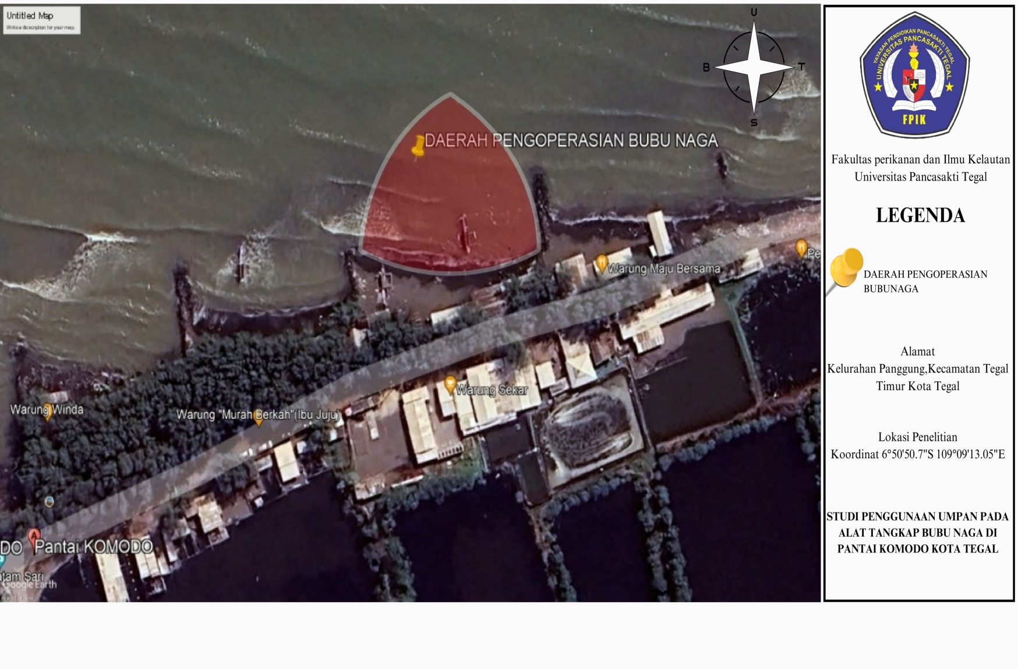

Lampiran 2. Uji Kenormalan Data “One sample Kolmogorov Smirnow” Berat (Kg) Hasil Tangkapan Bubu Naga dengan Umpan Ikan Pirik dan Umpan Ikan Kuniran.

One-Sample Kolmogorov-Smirnov Test
 |  | pirik | kuniran
N |  | 16 | 16
Normal Parameters^{a,b} | Mean | 1.594 | 1.319
 | Std. Deviation | .1526 | .1515
Most Extreme Differences | Absolute | .171 | .142
 | Positive | .171 | .113
 | Negative | -.102 | -.142
Kolmogorov-Smirnov Z |  | .685 | .566
Asymp. Sig. (2-tailed) |  | .737 | .905
a. Test distribution is Normal.
b. Calculated from data.

Berdasarkan kriteria keputusan pada Uji Normalitas menggunakan Kolmogorov-Smirrnov, pada penggunaan umpan ikan pirik dan umpan ikan kuniran diperoleh Sig > 0,05, maka pengguunaan umpan ikan pirik dan umpan ikan kuniran berdistribusi normal.

Lampiran 3.Uji Homogenitas “Levene” Berat (Kg) Hasil Tangkapan Bubu Naga dengan Umpan Ikan Pirik dan Umpan Kuniran
Test of Homogeneity of Variances
Hasil tangkapan
Levene Statistic | df1 | df2 | Sig.
.003 | 1 | 30 | .960

ANOVA
Hasil tangkapan
 | Sum of Squares | Df | Mean Square | F | Sig.
Between Groups | .605 | 1 | .605 | 26.162 | .000
Within Groups | .694 | 30 | .023
Total | 1.299 | 31

Berdasarkan kriteria pengambilan keputusan pada uji homogenitas menggunakan uji levene, pada penggunaan umpan ikan pirik dan umpan ikan kuniran diperoleh Sig > 0,05, maka pengguunaan umpan ikan pirik dan umpan ikan kuniran memiliki data variansi yang homogen

Lampiran 4. Uji T “Independent sample t-test” Berat (Kg) Hasil Tangkapan Bubu Naga dengan Umpan Ikan Pirik dan Umpan Ikan Kuniran.
 |  | Levene's Test for Equality of Variances |  | t-test for Equality of Means
 |  | F | Sig. | T | Df | Sig. (2-tailed) | Mean Difference | Std. Error Difference | 95% Confidence Interval of the Difference
 |  |  |  |  |  |  |  |  | Lower | Upper
hasiltangkapan | Equal variances assumed | .003 | .960 | 5.115 | 30 | .000 | .2750 | .0538 | .1652 | .3848
 | Equal variances not assumed |  |  | 5.115 | 29.998 | .000 | .2750 | .0538 | .1652 | .3848

Berdasarkan kriteria pengambilan keputusan pada uji t menggunakan uji Independent sample t-test, pada pengguunaan umpan ikan pirik dan umpan ikan kuniran diperoleh Sig < 0,05, maka pengguunaan umpan ikan pirik dan umpan ikan kuniran berpengaruh terhadap hasil tangkapan.

Lampiran 5. Foto saat kegiatan Penelitian
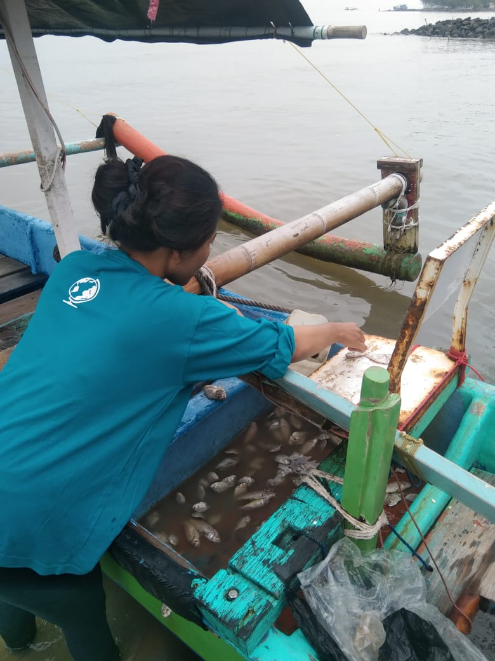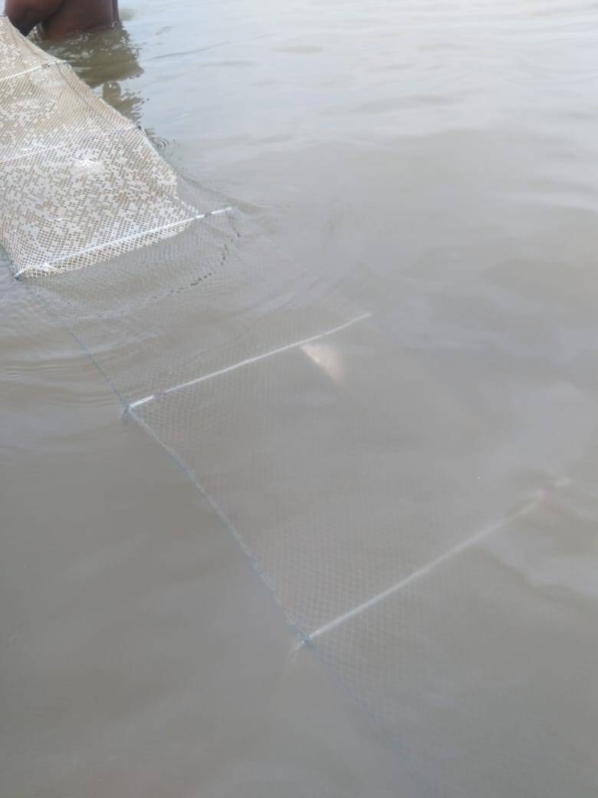
Gambar 1. Pengambilan umpan Gambar 2. Umpan yang berada didalam jaring
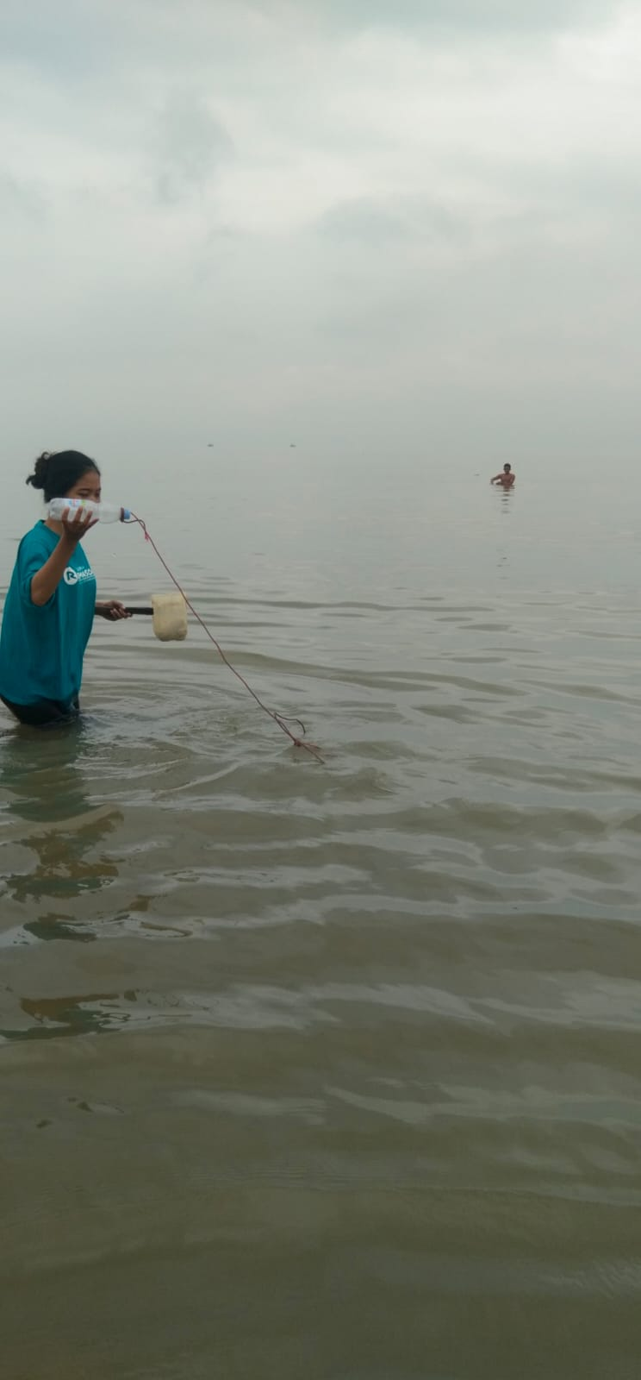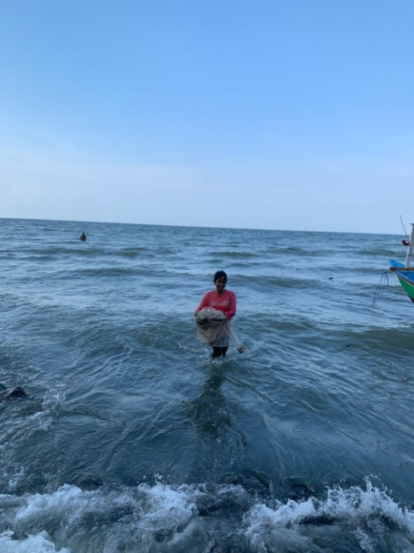
Gambar 3. tanda peletakan bubu naga Gambar 4. Pengangkatan bubu naga

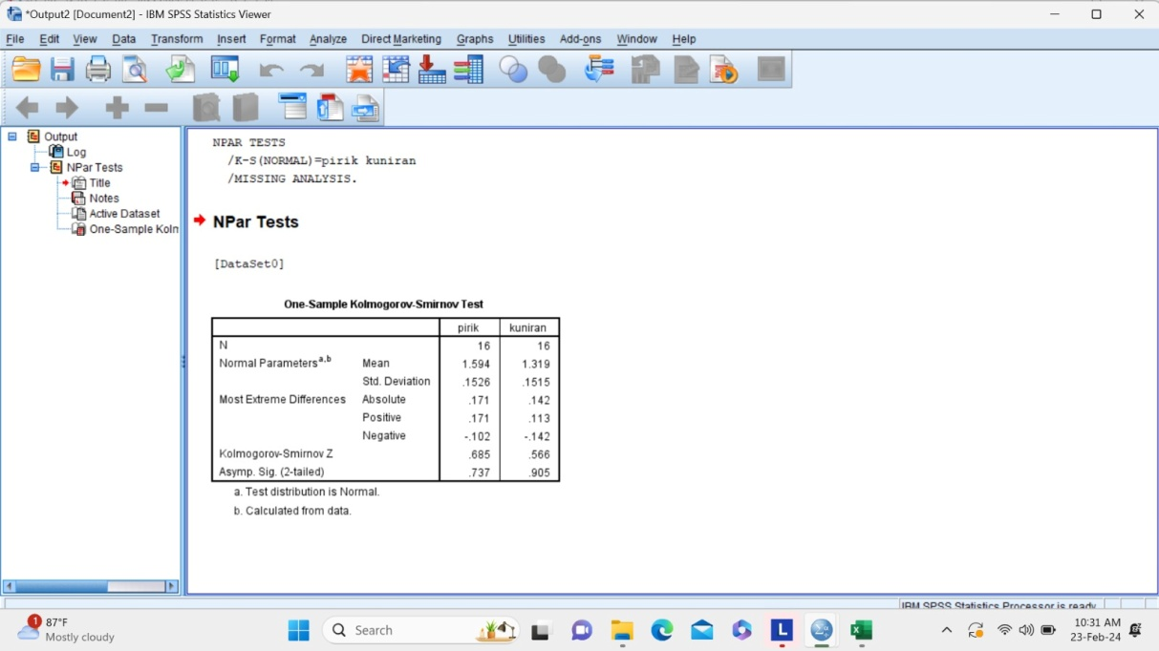
Gambar 5. Hasil uji Kenormalan dengan uji “One sample kolmogorov-smirnov”
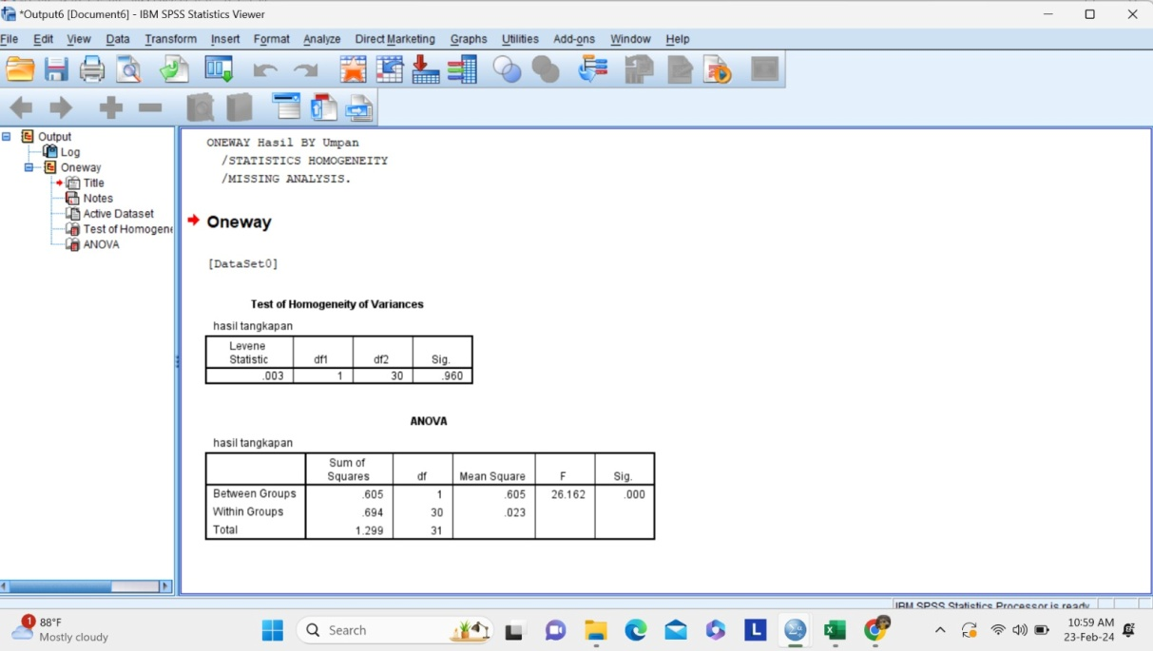
Gambar 6. Hasil uji Homogenitas dengan uji “Levene”
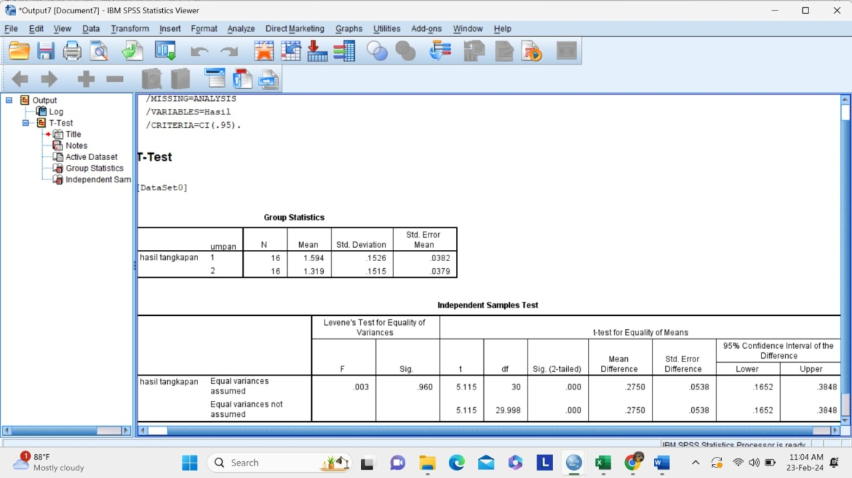
Gambar 7. Hasil uji t dengan “Independent sample t-test”

